**Федеральное агентство связи**

**Ордена Трудового Красного Знамени**

**Федеральное государственное бюджетное образовательное учреждение**

**Высшего образования**

**«Московский технический университет связи и информатики»**

Кафедра Математической кибернетики и информационных технологий

**Отчет по лабораторной работе №3**

По дисциплине «Кроссплатформенные технологии программирования»

На тему:

«Алгоритм A* («A star»)»

Выполнил:

студент группы БВТ1801

Алмамма Башар

Москва 2020

**Цель работы:**

Изучить основы объектно-ориентированного программирования на языке Java.

**Задание:**

**Location:**Обеспечить реализацию метода equals ().   
Обеспечить реализацию метода hashcode().

**AStarState:**Обеспечить реализацию public int numOpenWaypoints()  
Обеспечить реализацию public Waypoint getMinOpenWaypoint()   
Обеспечить реализацию public boolean addOpenWaypoint(Waypoint newWP)   
Обеспечить реализацию public boolean isLocationClosed(Location loc)   
Обеспечить реализацию public void closeWaypoint(Location loc)   
Код программы представлен в репозитории git

Результат выполнения:

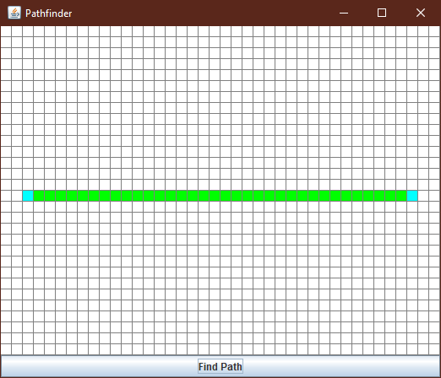

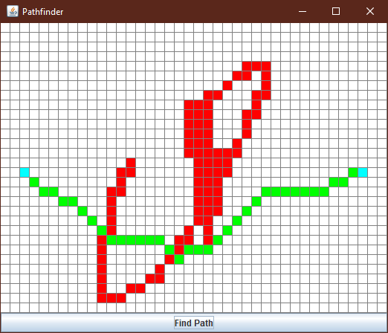

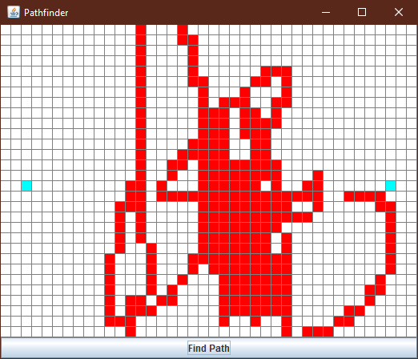

**Выводы:**

В ходе лабораторной работы были изучены основные понятия объектно-ориентированного программирования на Java.